赵晓英18点钟线上家校互动活动
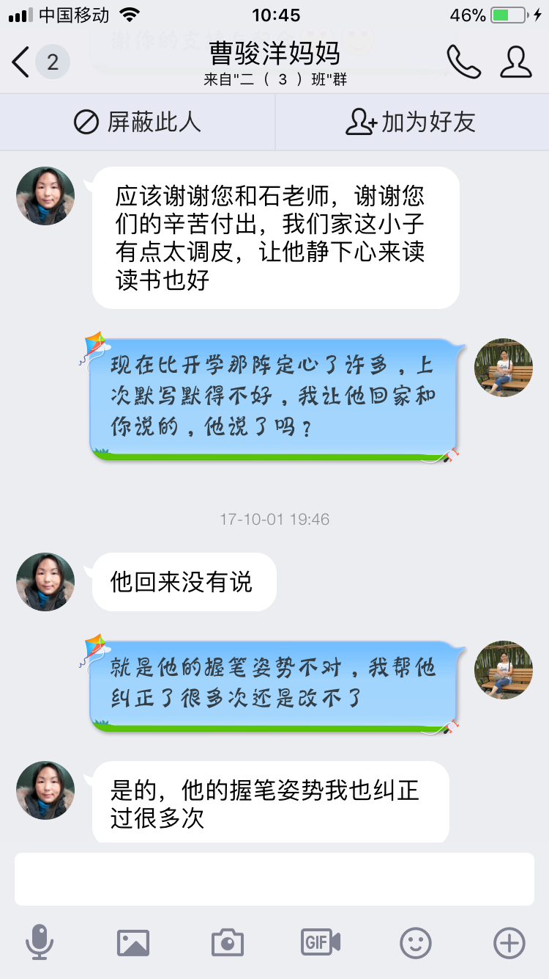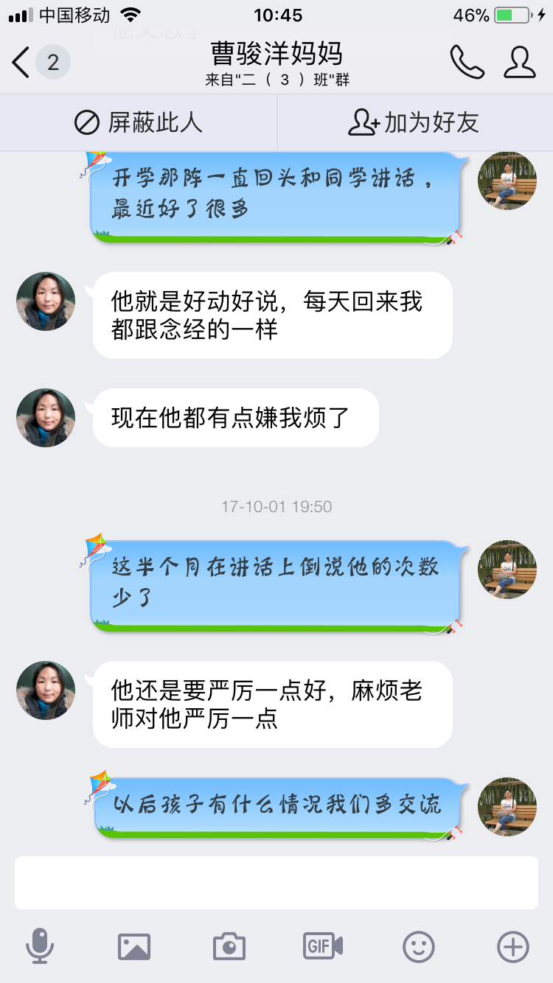
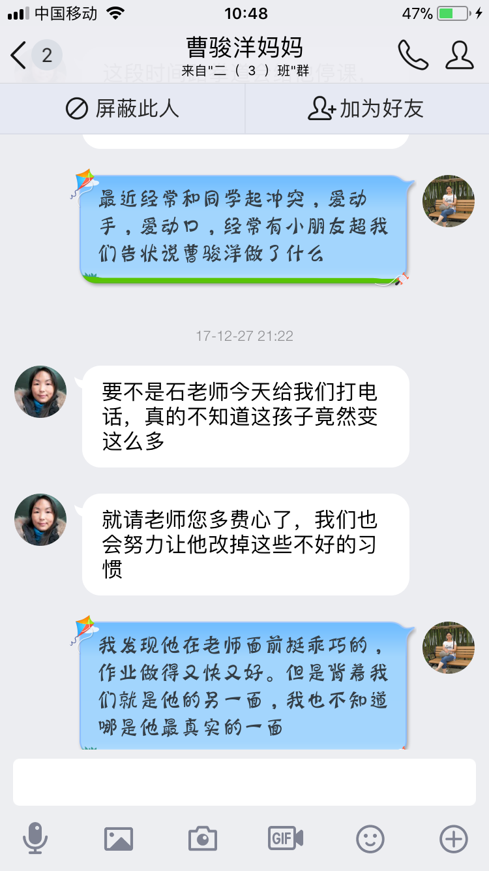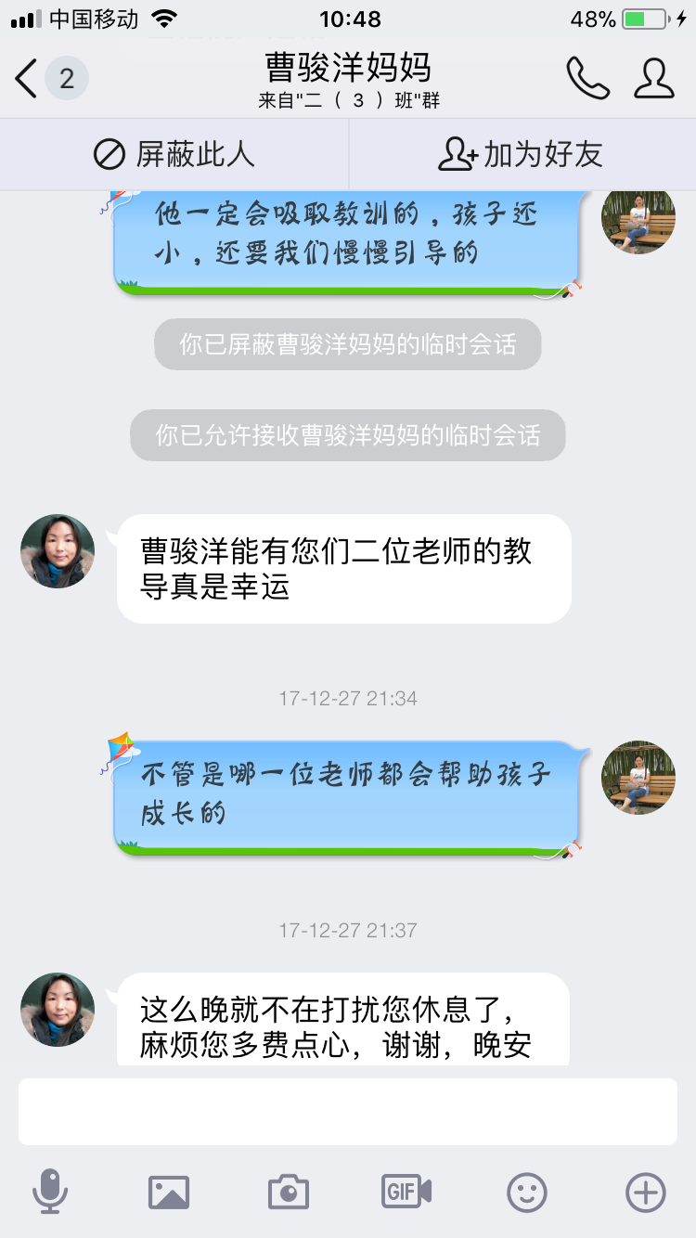
在与家长的交流中，不仅关注孩子的学习情况，对于孩子的学习习惯、学习态度、在校情况也及时与家长进行沟通，让家长对孩子最真实的情况有个全面的了解，同时也让我对孩子的脾气个性也能摸个清楚。
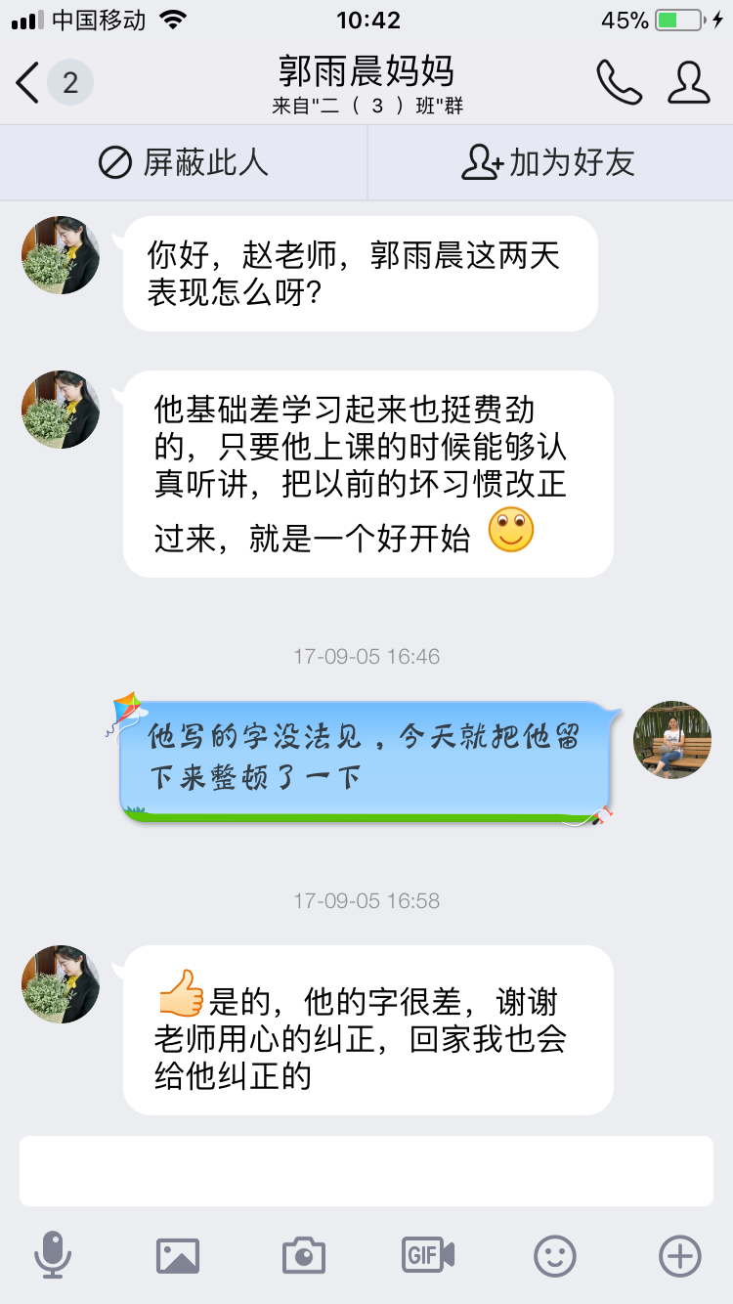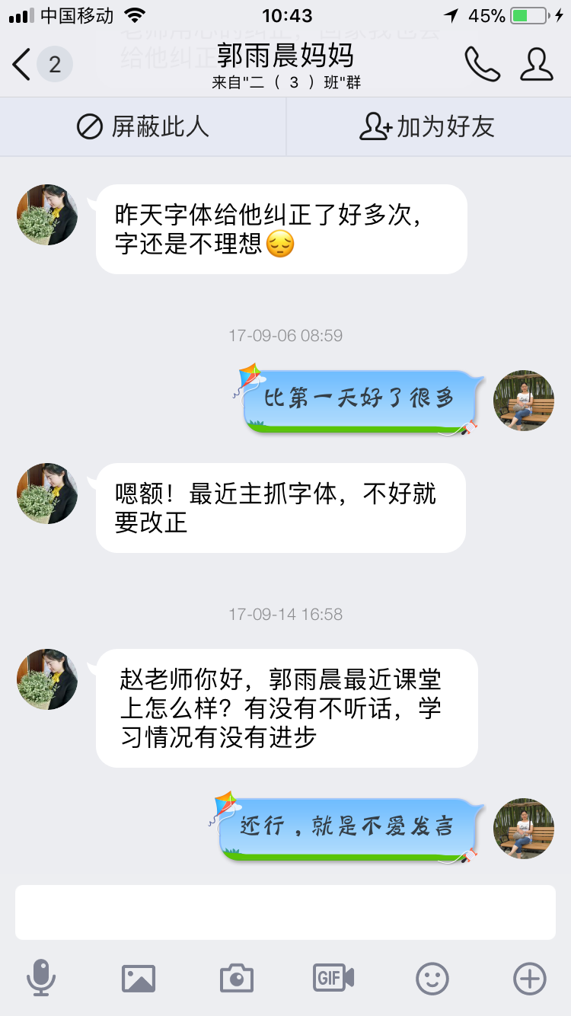

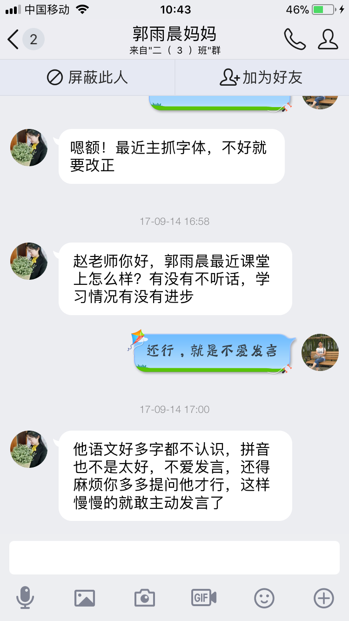
对于插班生原来学习情况的了解通过与家长的交流摸清，关注孩子学习上的薄弱之处，与家长一起合作，共同督促孩子的学习，期待孩子的提高与成长！

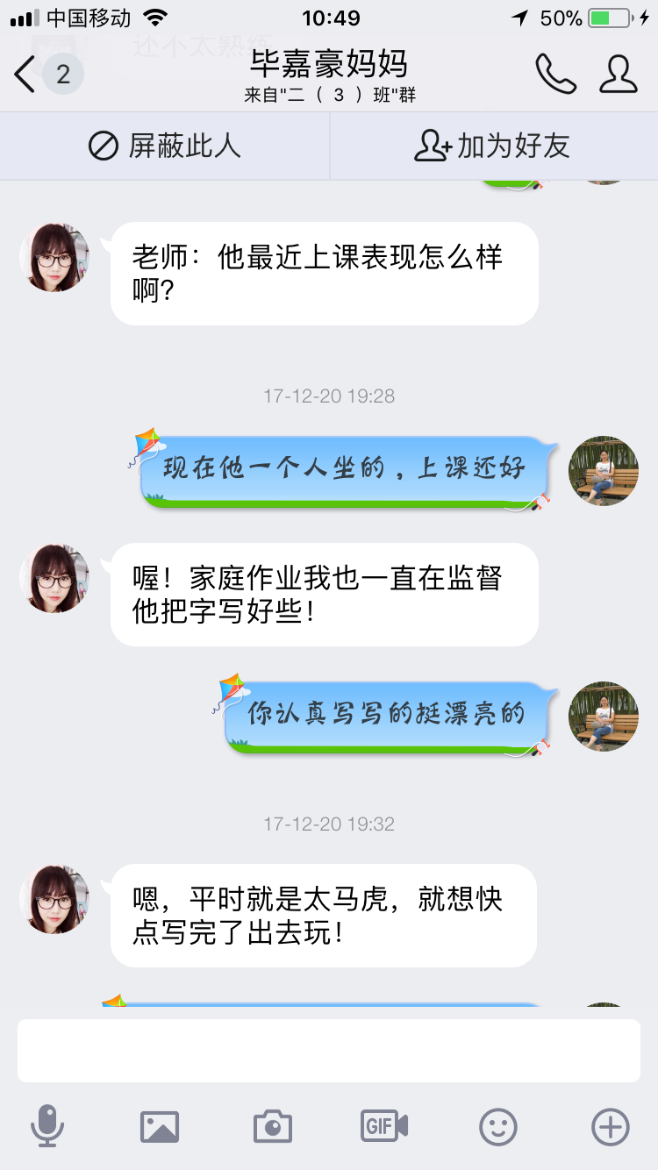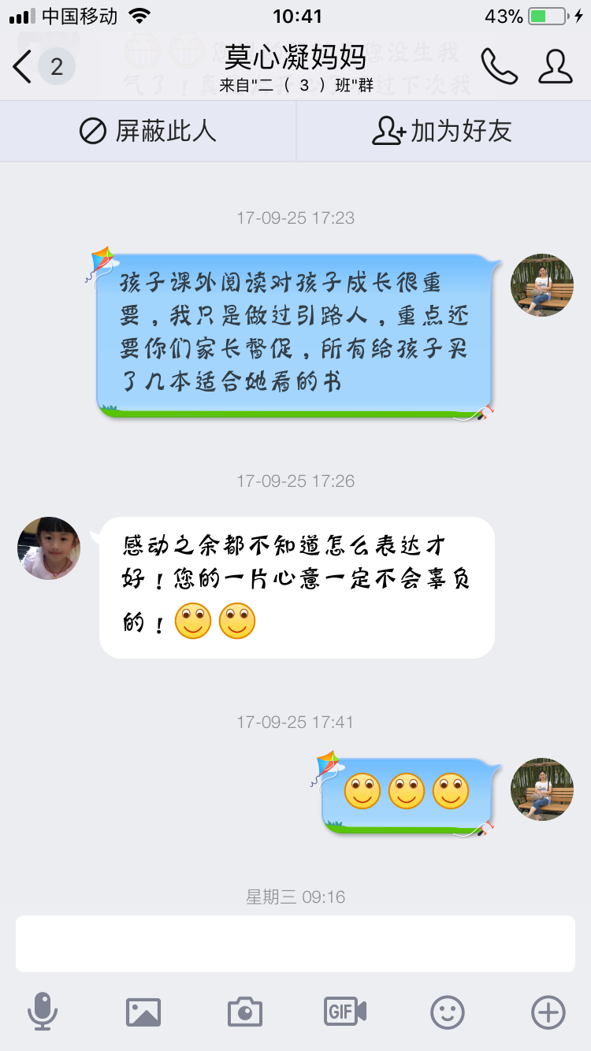
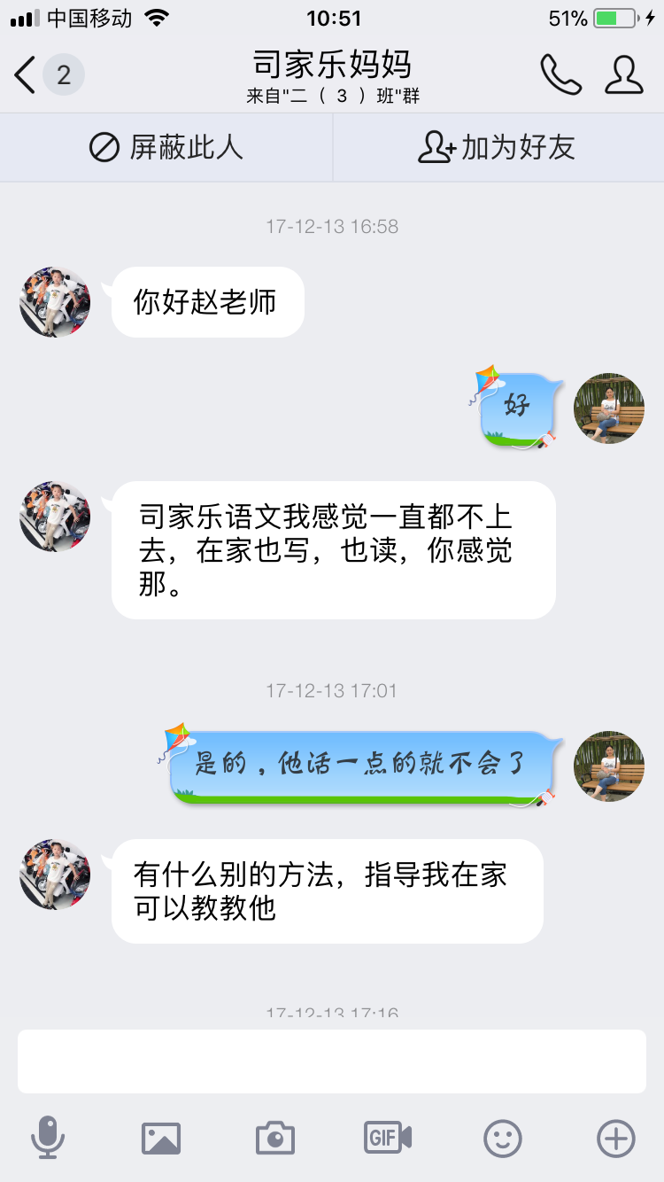
家长是孩子永远的老师，更是孩子学习的榜样。在家长沟通过程中，我不仅关注学生语文学习习惯的培养，还注重学习方法的指导，引导家长帮助孩子多阅读课外书，家长们在和老师的交流中不断学习着教育的方法，而且也慢慢地在提升着自己。

